REMISE LABO#2 partie 1

**Format de remise :**

Pour vous faciliter les choses, j’ai mis dans LEA en format Word, l’énoncé du labo où vous avez déjà le numéro et énoncé de la question. Lorsque vous tapez votre commande en mode ligne de commande, vous aurez la commande et ce qui suit après (la réponse). Faites une copie écran (seulement de la commande et réponse et pas tout votre écran) et copier celle-ci après l’énoncé de la question.

**QUESTIONS** [clause where, group by, jonctions et fonctions]

1. Faites afficher pour chacun des employés: ENAME, DEPTNO, DNAME

1. Faites afficher : JOB, LOC du département 30.

1. Faites afficher les résultats ci-dessous pour tous les employés payés à commission

1. Faites afficher les résultats ci-dessous pour tous les employés qui ont un A dans leur nom.

1. Faites afficher ENAME, JOB, DEPTNO, DNAME qui travaillent à DALLAS.

1. Faites afficher tous les employés qui n’ont pas de « manager ».

1. Faites afficher la structure de la table SALGRADE. Faites afficher pour chacun des employés : ENAME,JOB, DNAME, SAL, GRADE

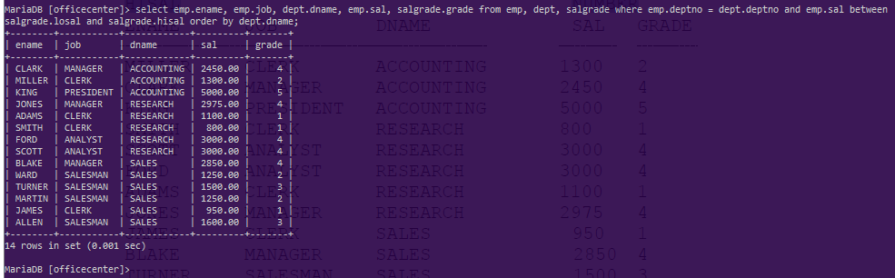

1. Faites afficher le nom et la date d’embauche de chacun des employés embauchés après Blake.

1. Faites afficher le maximum, le minimum, la somme et la moyenne des salaires des employés.. Arrondissez les résultats à l’unité.

1. Modifiez pour faire afficher le type d’emploi, le maximum, le minimum, la somme et la moyenne des salaires des employés pour chaque catégorie d’emploi.

1. Faites afficher le nombre d’employés pour chaque catégorie d’emploi.

1. Faites afficher le nombre de : « manager »Graphical user interface, text, application

   Description automatically generated

Ou si on prenait tous les employés qui ont un # de mgr :

1. Faites afficher la différence entre le salaire le plus élevé et le salaire le moins élevé.

1. Faites afficher le numéro de « manager » et le plus bas salaire des employés sous la responsabilité de ce

« manager ». On veut exclure les « manager » « NULL » ainsi que les groupes dont le salaire minimum est <

$1000. Faites afficher les résultats par ordre descendant de salaires.

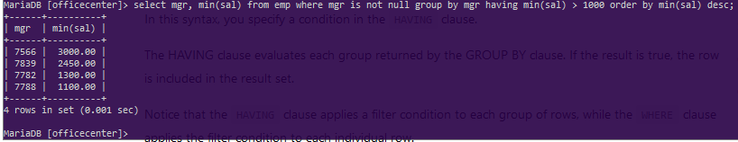

1. Faites afficher le nom de département, sa ville, son nombre d’employés et leur salaire moyen.

**Remettre dans LEA le fichier en format pdf avec vos copies écran après chaque question.**